个人概况：
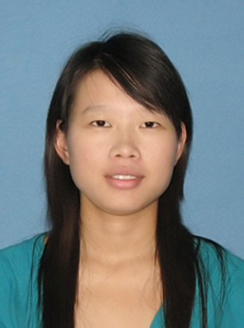
姓 名：王霞
性 别：女
籍 贯：湖北鄂州
政治面貌：预备党员
毕业院校：华北电力大学（“211工程”大学）外国语学院
专 业：英语
电子邮件：alinawang2010@yahoo.cn
联系电话：010-80732139
手 机：15901170569
通信地址：北京市华北电力大学学生公寓11#415
邮 编：102206

教育背景:
- 2006年9月—至今，华北电力大学外国语学院英语系
  - 英语语言文学、文化、翻译等、法语
  - 宏观及微观经济学、国际贸易实务、商务英语写作
  - 电力英语、电力生产技术概论、电力法
- 2009年3月—至今，自学新闻传播学

个人技能：
- 顺利通过英语专业四级TEM-4、大学英语CET-6（成绩>600），有良好的英语听、说、读、写、译能力
- 具有一定的法语听说读写能力
- 获得国际商务英语等级考试中级资格证书
- 具备Windows环境下文字处理、图文混排以及表格操作能力，熟练掌握WORD、EXCEL、PPT等
获奖情况：
- 2008—2009学年度，获“校级优秀团员”
- 2008年11月，获“2008年度首都高校社会实践优秀团员”
- 2007—2008学年度，获国家励志奖学金
校级三等奖学金
- 2006—2007学年度，获国家励志奖学金
校级一等奖学金
“校级三好学生”
校园活动：
- 2009年3月—至今，华北电力大学外文网站翻译小组成员
- 主要职责：定期编写和翻译与大学有关的新闻稿件、及时校对其他小组成员的译稿

- 2008年3月—2009年6月，华北电力大学外国语学院赴国家教育部实习工作学生负责人
  - 主要职责：英语系学生实习人员及实习时间安排、与相关领导人员进行协调沟通、实习工作总结及相关津贴的发放

- 2007年9月—2009年6月，华北电力大学外国语学院学生工作办公室助理
- 主要职责：接待相关来访人员、协助院系领导处理日常事务及一些突发事件、办公文案的处理及本院系相关新闻的采写

- 2007—2008学年度，班长
  - 主要活动：导演话剧并参与华北电力大学外国语学院2008迎新年“Fly Dream”主题晚会的制作、多次组织班级成员参加奥运会系列宣传活动、班级集体出游

实践情况：
- 2009年3月—至今，为多家报社、网站和个人翻译及校对新闻稿件、专业学术论文等约计十万字

- 2009年8月—9月，在国家教育部国际交流与合作司政规处实习，主要从事档案文件的整理与归档、日常办公文案的编辑等

- 2009年1月，赴辽宁省葫芦岛绥中电厂参观学习

- 2008年6月，自行组织实践团队赶赴湖北省鄂州市鄂城区杜山镇进行社会实践活动，主要调查新型农村合作医疗的基本实施情况

- 2007年10月—2008年9月，志愿第二十九届北京奥运会系列赛事，主要服务国际裁判人员、技术人员、各国裁判和运动员

